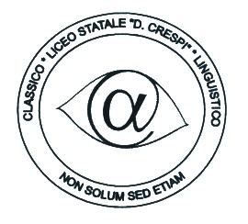 | LICEO CLASSICO STATALE “DANIELE CRESPI”  Classico e Linguistico  Via G. Carducci 4 – 21052 BUSTO ARSIZIO (VA)  www.liceocrespi.it - Tel. 0331 633256 - Fax 0331 674770 - E-mail: lccrespi@tin.it  C.F. 81009350125 – Cod.Min. VAPC01000A |       UNI EN ISO 9001: 2000

ANNO SCOLASTICO 2007/2008
PACCHETTO DI LAVORO ESTIVO

Materia: Italiano
Classe 4L

Si propongono come letture estive:

G.Verga I Malavoglia
L.Pirandello Il fu Mattia Pascal
I.Svevo La coscienza di Zeno
F.Tozzi Con gli occhi chiusi

